Ewyllys Rydd
Os nad oes gan bobl ewyllys rydd – sef y gallu i ddewis/gwneud penderfyniadau – yna mae gweithredoedd yn gallu bod yn ddi ddim: dydy llofrudd sy’n lladd am ei fod yn cael ei orfodi i wneud ddim gwahanol i berson cyfiawn sy’n cyfrannu i elusen eto am ei fod yn cael ei orfodi i wneud hynny.

Ewyllys Rydd.

Mae’r traddodiad Iddewig yn honni fod ein gweithredoedd yn arwyddocaol. Yn ôl y Beibl rhoddwyd y Torah i’r Iddewon a’u gorchymyn i’w ddilyn, ac y byddai eu gwobr yn cael ei fesur yn unol â hynny. Er mwyn i Iddewon allu gwneud synnwyr o bethau, mae’n rhaid fod gan fodau dynol ewyllys rydd.
Creda’r Iddewon fod pob dyn wedi ei eni gyda’r gallu i dewis i wneud un o ddau beth. Dewis UNAI - YETZER HA TOV, sef y duedd a’r cymhelliad i wneud daioni, NEU - YETZER HA RA - sef y duedd a’r cymhelliad i wneud drygioni.
Y gred ydy ein bod wedi ein geni gyda cyfuniad o’r ddau, ond fel mae person yn gwneud mwy o dda neu ddrwg, yna mae’r cydbwysedd yn cael ei effeithio.
Dydy Iddewon ddim yn credu mewn bodau drygionus fel y diafol, oherwydd mai’r Yetzer Ha Ra sydd ynddom sy’n cynhyrchu’r drygioni sydd yn ein byd.

Problem Ewyllys Rydd.
Mae yna broblemau diwinyddol gyda’r syniad o ewyllys rydd. Mae traddodiad Iddewig yn darlunio Duw wedi ei ymglymu’n llwyr gyda datblygiad hanes. Mae yna enghreifftiau yn y Beibl o Dduw yn cyhoeddi digwyddiadau sydd wedi eu rhagordeinio, ac yn ymyrryd gyda phenderfyniadau unigolion. Yn ogystal, mewn Iddewiaeth mae Duw yn gofalu, arwain, ac yn ymyrryd a achosion dynol. Sut felly y gellir cysoni hyn efo ewyllys rydd person?

Mae yna hefyd broblem athronyddol, sy’n deillio o’r syniad fod Duw yn holl -------- ac yn holl wybodus. Os hynny, mae Duw yn gwybod beth rydym ni am ei wneud CYN ein bod ni’n gwneud. Ydy hyn yn rhagrdeinio ein penderfyniadau? Onid ydy hyn yn negyddu ewyllys rydd?

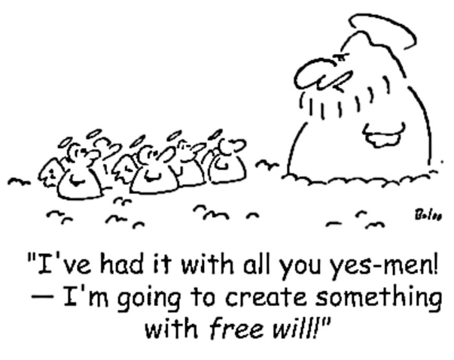
Mae Gwyddoniaeth wedi codi problem arall. Mae ymchwiliadau a meddylfrd gwyddonol yn priodeddu llawer o ymddygiad dynol i ffactorau biolegol a seicolegol. Os ydy’r ffactorau yma’n rhannol gyfrifol am benderfynu ein hymddygiad, yna sut y gallwn ni fod yn gyfrifol am ein gweithredoedd?

Beth mae’r Torah yn ei ddweud…?
Mae’r Torah yn dysgu fod Duw wedi rhoi dewis ir Iddewon- unai i gadw Mitzvot (gorchmynion) neu beidio – ac eu bod wedi eu creu ‘ar ddelw Duw’. Felly mae’n ddyletswydd arnynt i ddilyn dysgeidiaethau a’r canllawiau sydd yn y Torah, a sy’n cael ei bwysleisio yn y Mitzvot. “Fi ydy'r ARGLWYDD eich Duw chi. Rhaid i chi fod yn sanctaidd am fy mod i'n sanctaidd’ Lefiticus.
Credir hefyd eu bod wedi cael y meddwl a’r enaid I’w cynorthwyo I wneud penderfyniadau cywir.
Er fod bod dynol wedi cael ewyllys rydd, hona’r Iddewon ei bod yn amhosibl cuddio gweithredoedd drwg oddi wrth Dduw. Credant hefyd na dydy cyflawni un weithred dda yn gwneud person yn berson da. Bydd y cwbl yn cael ei ystyried arwahan gan DDuw yn ystod Deg Diwrnod o Edifeirwch rhwng Rosh Hashanah a Yom Kippur. Yn ystod y cyfnod yma mae’r bwyslais ar gael maddeuant.Rhaid iymddiheuro wrth bawb yr ydych wedi pechu yn eu herbyn, Felly, rhaid derbyn maddeuant eraill er mwyn cael maddeuant Duw. Gellir gwneud iawn am bechu yn erbyn Duw drwy ddangos edifeirwch, gweddio a rhoi i elusen.

Datrys problem Ewyllys Rydd.
Mae’n glir yn y Beibl fod gan Dduw ran allweddol wrth benderfynu materion dynol, ac yr un mor glir, y y rhan fwyaf o achosion fod dan fodau dynol y gallu I ddewis rhwng ‘da/daioni a drwg/drygioni. Dydy’r gwrthddywediad yma ddim yn ymddangos I boeni awduron beiblaidd, ac felly dydy’r Beibl ddim yn rhoi ateb clir I’r broblem Ewyllys Rydd’,

